TRÆNINGS VANDRETUR
Årets sommerlejr går i år til Sverige, hvor vi skal vandre i den svenske natur.
Der kommer snart meget mere info om denne tur, men sæt allerede nu kryds i kalenderen søndag den 21. juli til torsdag den 25. juli 2024.
I forbindelse med sommerlejren er det vigtigt at du kan gå minimum 20 km om dagen med oppakning og derfor har vi arrangeret en træningstur
Søndag d. 28. april med start kl. 9.00.
Vi forventer at være i mål mellem kl. 16 og 17.
Vi giver besked en time før, vi er i mål.

Formålet med træningsturen er at finde ud af, hvordan det er at gå med oppakning, hvor vigtigt det er at pakke fornuftigt og rigtig i rygsækken, om man kan gå så langt med en rygsæk, samt hvordan man kan undgå vabler og skader.

Vi mødes søndag den 28. april kl. 8.50 på Præstøvej 197, 4700 Næstved og slutter af på græsarealet bagved Næstved Museum Boderne.
Der er mulighed for parkering fra Havnegade, overfor Nordisk film biograf.
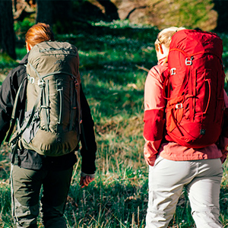
Det er vigtigt, at der er en forælder eller anden voksen standby hele dagen hvis jeres datter er nødsaget til at blive hentet, før vi er i mål
Det er rigtig vigtigt, at du har nogle gode sko at gå i.
Pakkeliste til turen får du til et spejdermøde, hvor vi også gennemgår, hvordan man bedst pakker en vandrerygsæk, og hvad der er vigtigt at have med.
Du må meget gerne medbringe lidt lommepenge til en is.

Turen er gratis og tilmelding sker via medlemsservice senest den 21. april.
Vi glæder os til at vandre med jer.
Kærlig hilsen Celina, Nini og Louise

